**Отчет**

по лабораторной работе 3  
“Интерполяционный кубический сплайн”.

**Выполнил:** Матиевский Павел Андреевич

**Курс:** 2

**Группа:** 9  
**Студенческий номер:** 4  
**Дата:** 11.03.2025

**Постановка задачи**

Цель работы — реализовать алгоритмы построения интерполяционного кубического сплайна и вычислить значения функции в равноотстоящих узлах

**Формулы.**

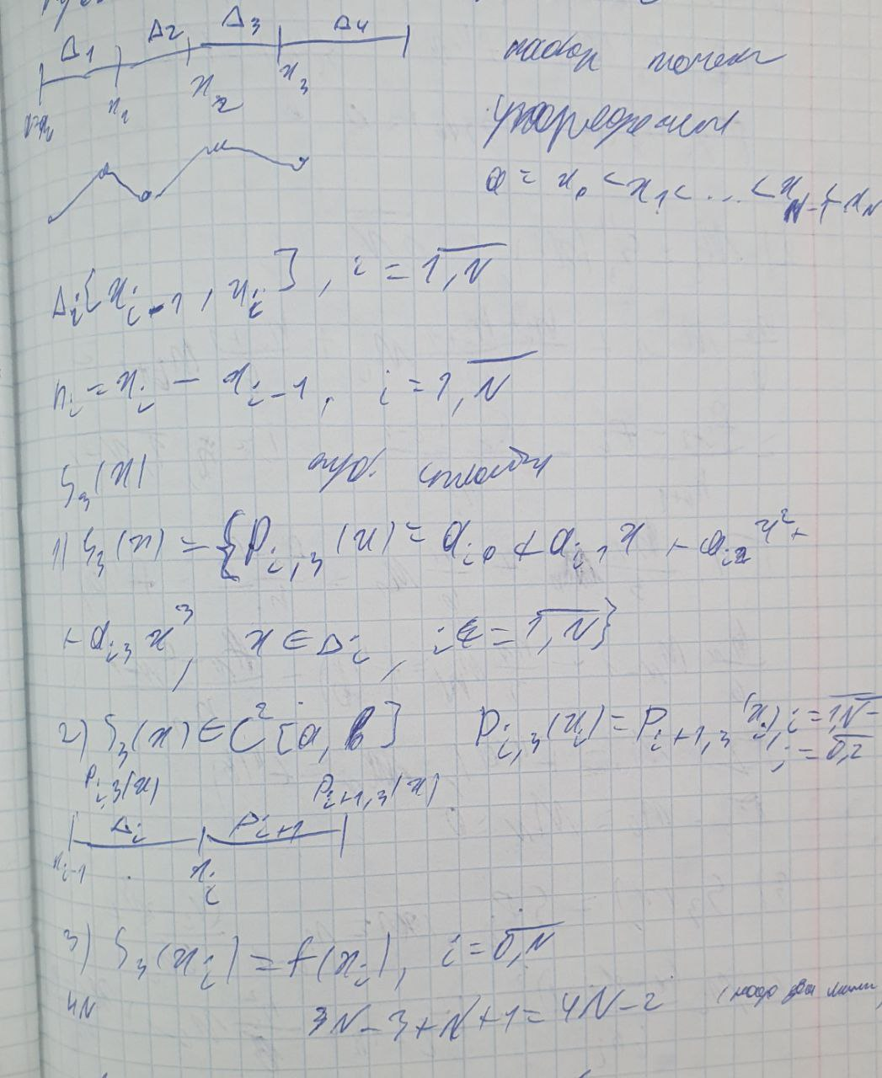

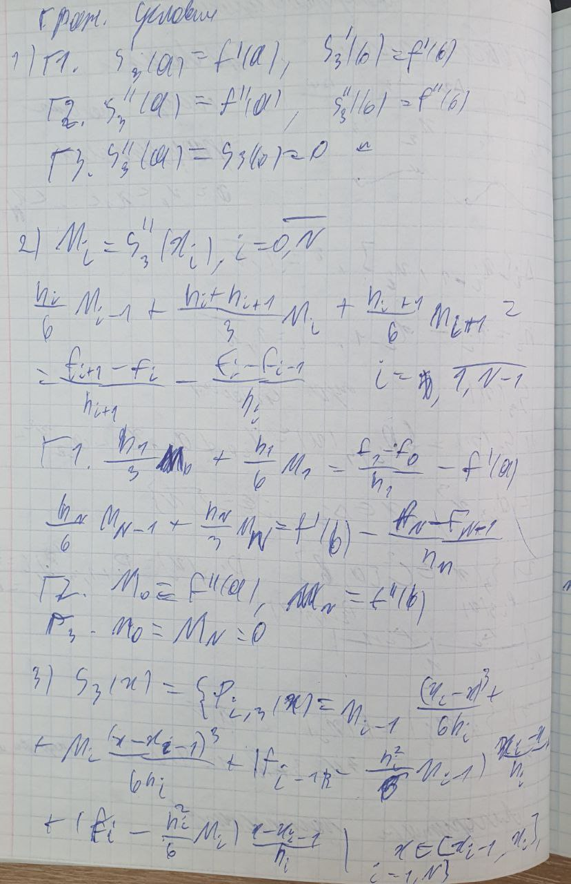

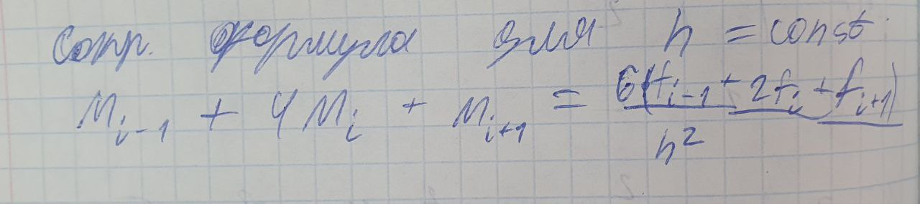

**Функция.**

